Рекламная компания на Пицерию «HalloPizza»
Цель: Увеличить узнаваемость, привлечь большее количество посетителей/покупателей
Срок: 5 месяцов
ГЕО: Старгард (город Польши)
Тестировались разные рекламные кампании, «Вовлеченность(Сообщение)» дало наиболее лучшее показатели, также для теста использовались фото и видео макеты, по показателям видео давало больше результата. Реклама велась только на страницу в Фейсбука.
Результаты
- CPC(стоимость за клик) в месяц 0.04$
- Сума затрат в месяц 130-150 $
- Переходов по рекламе 2-3 тыс. уникальных пользователь
- СТR(% переходов) в месяц около 3%
Приход
- около 50 человек/месяц ставили «Нравится» странице и 10 начинали «Следить». Стоимость нового пользователя 3$
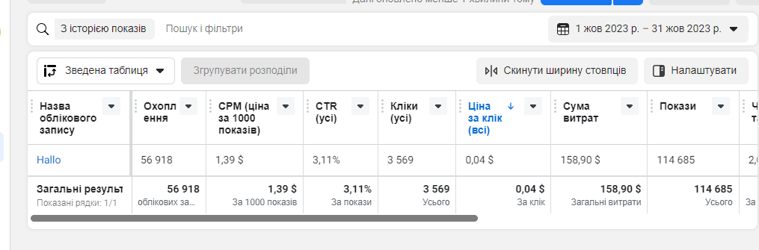
Отзыв клиента ⬇️


